

4-1-2.图形找规律

知识点拨
找规律是解决数学问题的一种重要的手段，而规律的找寻既需要敏锐的观察力，又需要严密的逻辑推理能力.一般地说，在观察图形变化规律时，应抓住一下几点来考虑问题：
⑴图形数量的变化；
⑵图形形状的变化；
⑶图形大小的变化；
⑷图形颜色的变化；
⑸图形位置的变化；
⑹图形繁简的变化.
对于较复杂的图形，也可分为几部分来分别考虑，总而言之，只要全面观察，勤于思考就一定能抓住规律，解决问题.
例题精讲
模块一、图形规律——数量规律

- 观察这几个图形的变化规律，在横线上画出适当的图形．
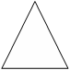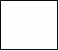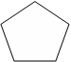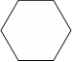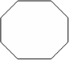

- 请找出下面哪个图形与其他图形不一样.
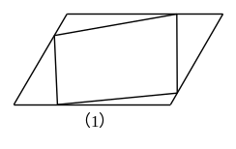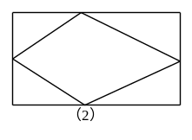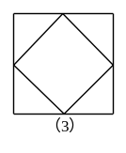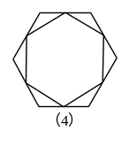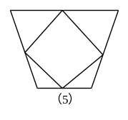

- 观察图形变化规律，在右边补上一幅，使它成为一个完整系列。
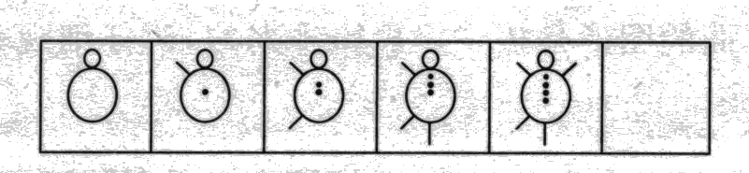

- 观察图形的变化，想一想，按图形的变化规律，在带“？”的空格处应画什么样的图形？
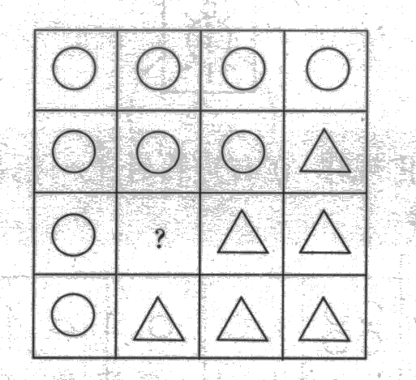
观察图形的变化，想一想，按图形的变化规律，在带“？”的空格处应画什么样的图形？
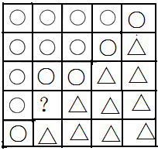

观察图形的变化，想一想，按图形的变化规律，在带“？”的空格处应画什么样的图形？
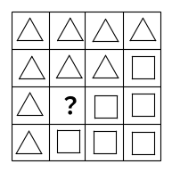

- 观察下面的图形，按规律在“？”处填上适当的图形.
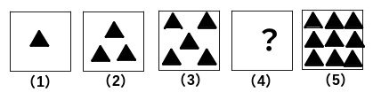

- 观察图形变化规律，在右边再补上一幅，使它们成为一个完整的系列.
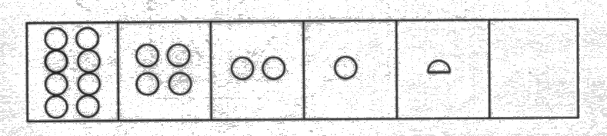

- 观察下图中的点群，请回答：
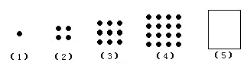
  - 方框内的点群包含 个点；
  - 推测第10个点群中包含 个点；
  - 前10个点群中，所有点的总数是 。

- 观察下面由点组成的图形（点群），请回答：
（1）方框内的点群包含 个点；
（2）第（10）个点群中包含 个点；
（3）前十个点群中，所有点的总数是 。
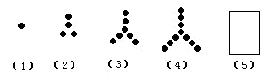

- 下图表示“宝塔”，它们的层数不同，但都是由一样大的小三角形摆成的.仔细观察后，请回答：
（1）五层的“宝塔”的最下层包含多少个小三角形？
（2）整个五层“宝塔”一共包含多少个小三角形？
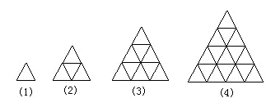

- 在纸上画5条直线，最多可有 个交点。

模块二、图形规律—— 旋转、轮换型规律

- 相传古时候一位老人留在人间很多宝盒，里面装着世界上最宝贵的财富，但是并不是拥有宝盒都可以得到这笔财富，在宝盒的上面设置了密码，只有写出密码的人才会真正拥有这笔财富，聪明的你你能找出密码吗？
○ □ ☆ △ ○ □ ☆ △
△ ○ □ ☆ △ ○ □ ☆
☆ △ ○ □ ☆ △ ○ □
（）（）（）（）（）（）（）（）

- 下面的图形是按一定规律排列的，请仔细观察，并在“？”处填上适当的图形.
（1）
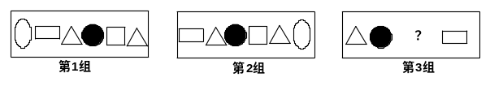
（2）
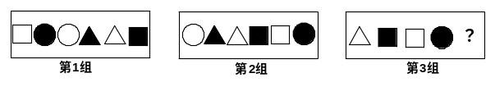
（3）
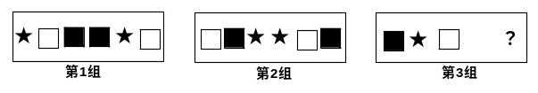

- 观察下图的变化规律，画出丙图.
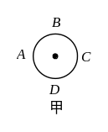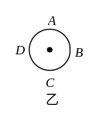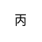

- 图中的三个图形都是由A、B、C、D(线段或圆)中的两个组合而成，记为A★B、C★D、A★D．请你画出表示A★C的图形．
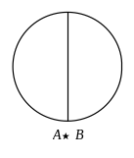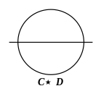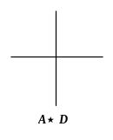

- (希望杯五年级一试第7题，6分)下列四个图形是由四个简单图形A、B、C、D（线段和正方形）组合（记为*）而成。
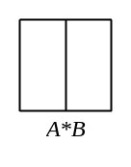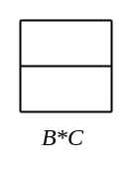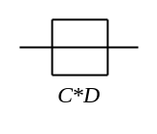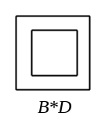
则图①—④中表示的是 。（填序号）
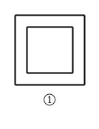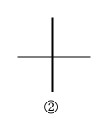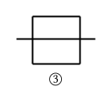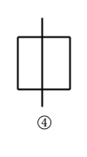

- 有六种不同图案的瓷砖，每种各6块.将它们砌在如下图那样的地面上，使每一横行和每一竖行都没有相同图案的瓷砖.你会怎样设计？
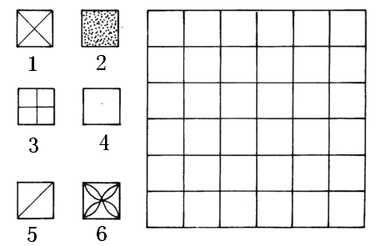

- 下面各种各样的娃娃头好看吗？认真观察你能找到它们排列的规律吗？根据规律把最后一个画出来.
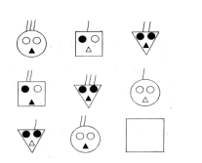

- 观察图中所给出图形的变化规律，然后在空白处填画上所缺的图形.
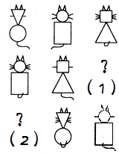

- 琪琪特别喜欢蝴蝶，她用直尺和圆规在纸上画了9幅蝴蝶图，并用剪刀将它们一一剪下来.她将这9只纸蝴蝶摆在桌上，见下图1，她发现这些纸蝴蝶排列挺有规律，突然一阵风来，吹走了3只纸蝴蝶，见下图2.你能找出蝴蝶的排列规律，将图2的3只蝴蝶放入图1的空缺处吗？
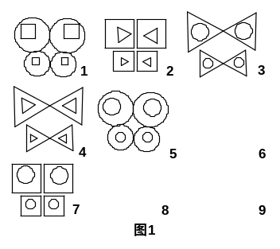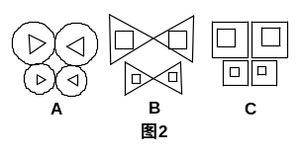

- 请观察下图中已有的几个图形，并按规律填出空白处的图形.
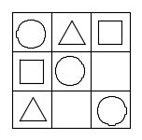

- 观察下列各组图的变化规律，并在“？”处画出相关的图形.
（1）
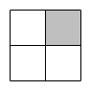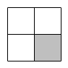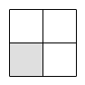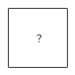
（2）
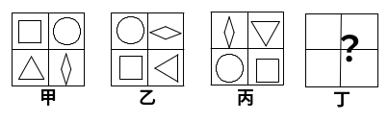

- 按照下列图形的变化规律，空白处应是什么样的图形？
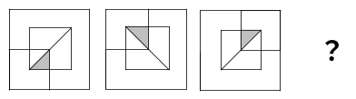
【巩固】按照下列图形的变化规律，空白处应是什么样的图形？
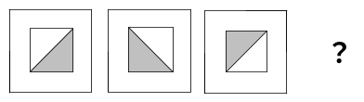

- 请你认真仔细观察，按照下面图形的变化规律，在“?”处画出合适的图形。
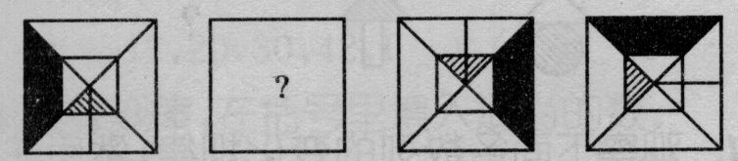

- 观察下图的变化规律，在“?”处填入适当的图形.
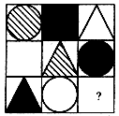

- 下图中的图形是按一定规律排列的，请仔细观察，并在“？”处填上适当的图形.
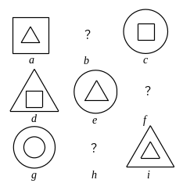

【巩固】下面的图形是按一定规律排列的，请仔细观察，并在“？”处填上适当的图形。
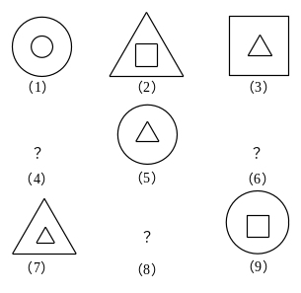

- 按照变化规律在“？”处填上合适的图形.
（1）
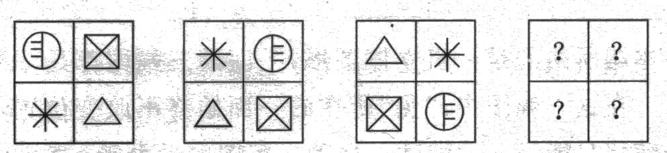
（2）
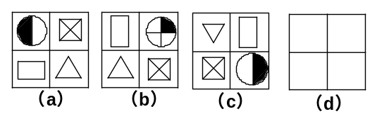

- 观察下列各组图的变化规律，并在“？”处画出相关的图形.
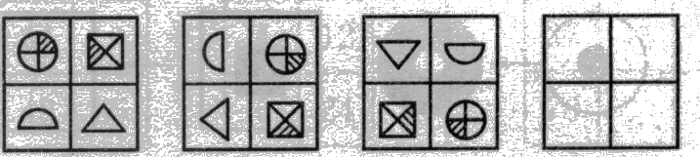

- 仔细观察下列图形的变化，请先回答：（1）在方框（4）中应画出怎样的图形？（2）再按（1）、（2）、（3）……的顺序数下去，第（10）个方框是怎样的图形？
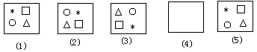

【巩固】仔细观察下列图形的变化，请先回答：
  - 在方框（4）中应画出怎样的图形？
  - 再按（1）、（2）、（3）、……的顺序数下去，第（10）个方框是怎样的图形？
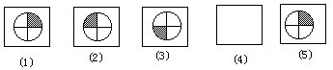

- 顺序观察下面图形，并按其变化规律在“？”处填上合适的图形.
（1）
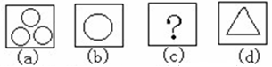
（2）
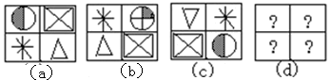
（3）
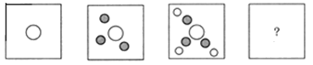
（4）
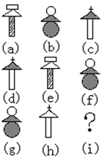

- 如图，根据图中已知3个方格表中阴影的规律，在空白的方格表中也填上相应的阴影.
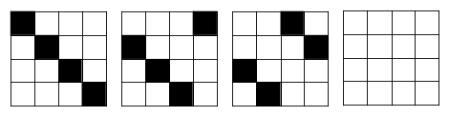

【巩固】根据前三个方格表中阴影部分的变化规律，填上第（10）个方格表中阴影部分的小正方形内的几个数之和。
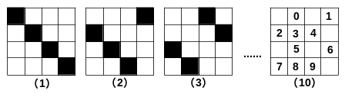

模块三、杂题

- 请找出下面哪个图形与其他图形不一样。
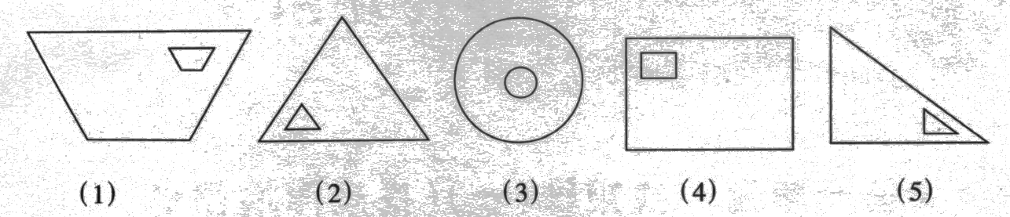

- 选择合适的图形，填入虚线框内。
（1）
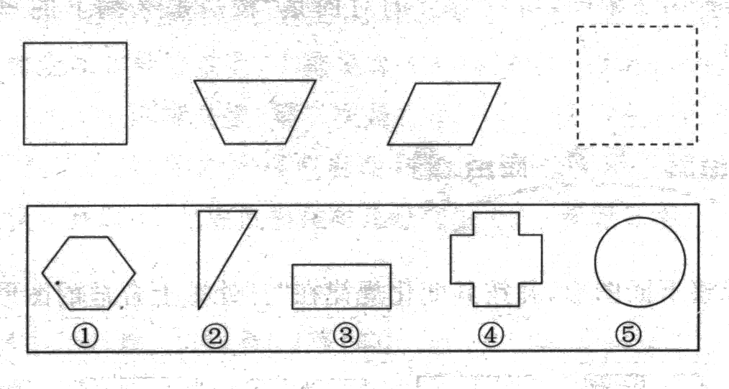
（2）
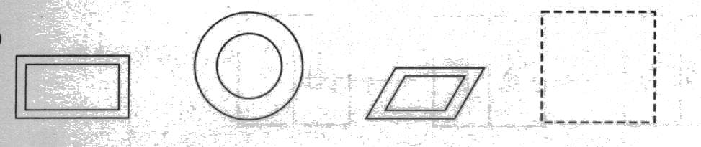
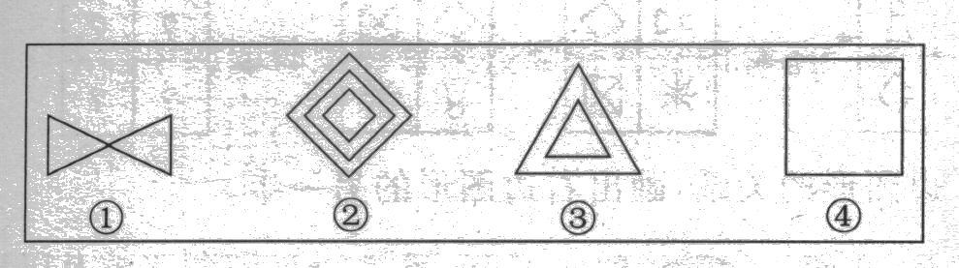

- 根据左边图形的关系，画出右边图形的另一半.
（1）
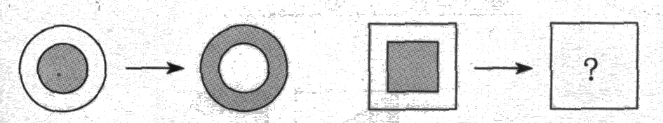
（2）
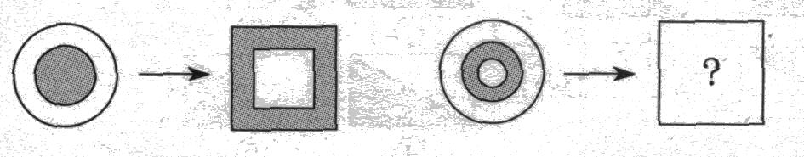
（3）
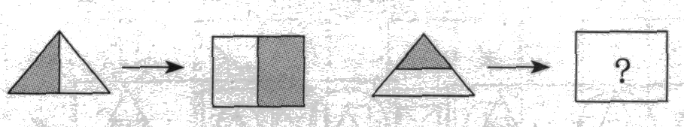

- 在下面图形中找出一个与众不同的.
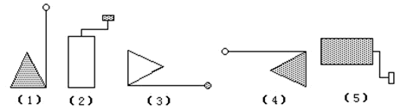

- 顺序观察给出图形的变化，按照这种变化规律，在空格中填上应有的图形.
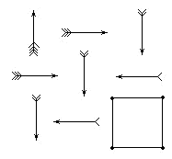

【巩固】顺序观察给出图形的变化，按照这种变化规律，在空格中填上应有的图形.
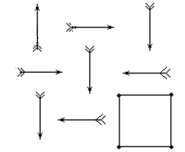

- 观察下图，看看右图中哪一个图形可以代替“？”
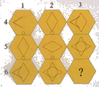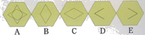

- 仔细观察下图中图形的变化规律，并在“？”处填入合适的图形.
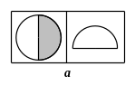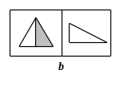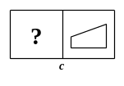
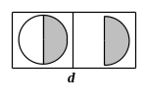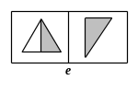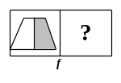

【巩固】根据下图，画出第三幅图。
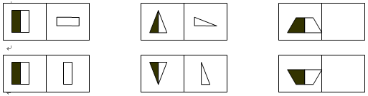

- 下图是由9个小人排列的方阵，但有一个小人没有到位，请你从下面图10—2中的6个小人中，选一位小人放到问号的位置，你认为最合适的人选是几号?
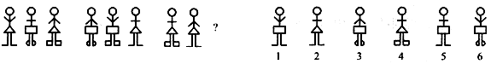

- 四个小动物排座位，一开始，小鼠坐在第1号位子上，小猴坐在第2号，小兔坐在第3号，小猫坐在第4号.以后它们不停地交换位子，第一次上下两排交换.第二次是在第一次交换后左右两列交换，第三次再上下两排交换，第四次再左右两列交换…这样一直换下去.问：第五次交换位子后，小兔坐在第几号位子上？
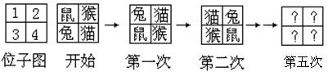
【巩固】四个小动物排座位，一开始，小鼠坐在第1号位子上，小猴坐在第2号，小兔坐在第3号，小猫坐在第4号.以后它们不停地交换位子，第一次上下两排交换.第二次是在第一次交换后左右两列交换，第三次再上下两排交换，第四次再左右两列交换…这样一直换下去.问：第十次交换位子后，小兔坐在第几号位子上？
